温馨提示：
此题库为Word版，请按住Ctrl,滑动鼠标滚轴，调节合适的观
看比例，点击右上角的关闭按钮可返回目录。
考点9 电化学
- 选择题
1.（2011·福建高考·11）研究人员研制出一种锂水电池，可作为鱼雷和潜艇的储备电源。该电池以金属锂和钢板为电极材料，以LiOH为电解质，使用时加入水即可放电。关于该电池的下列说法不正确的是（ ）
A.水既是氧化剂又是溶剂 B.放电时正极上有氢气生成
C.放电时OH⁻向正极移动 D.总反应为：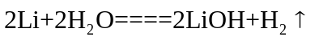
【思路点拨】解答本题要明确如下三点：
（1）一般是活泼金属作原电池的负极失去电子，发生氧化反应；
（2）一般是溶液中的阳离子移向正极得到电子，发生还原反应；
（3）金属锂是一种活泼的碱金属，容易和水反应放出氢气。
【精讲精析】选C。金属锂比铁活泼，作原电池的负极，电极反应式为：
Li－e－＝Li⁺，LiOH溶液中的阳离子有Li⁺和H⁺，由于氧化性H⁺＞Li⁺，所以正极反应是：2H⁺+2e－H₂↑，由于H⁺来自于水的电离，所以H⁺放电的同时溶液中产生了OH－，即该反应的总反应为：2Li+2H₂O＝2LiOH+H₂↑，水既是氧化剂又是溶剂。在原电池的放电过程中，阳离子向正极移动，阴离子向负极移动，所以
OH－向负极移动，C选项错误。
2.（2011·广东高考·12）某小组为研究电化学原理，设计装置。下列叙述不正确的是（ ）
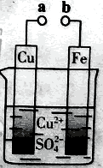
A.a和b不连接时，铁片上会有金属铜析出
B.a和b用导线连接时，铜片上发生的反应为：Cu^{2＋}+2e⁻====Cu
C.无论a和b是否连接，铁片均会溶解，溶液从蓝色逐渐变成浅绿色
D.a和b分别连接直流电源正、负极，电压足够大时，Cu^{2＋}向铜电极移动
【思路点拨】解答本题应从原电池原理和电解原理及金属的置换反应考虑。
【精讲精析】选D。a和b不连接时，铁比铜活泼，从溶液中置换出铜，A项正确；a和b连接时，形成原电池，铁作为负极而溶解，铜作为正极，溶液中的Cu^{2＋}得到电子被还原成铜单质，所以B项正确,无论a和b是否连接，装置中都发生Fe+Cu^{2＋}==== Cu+Fe²⁺的反应，溶液会从蓝色逐渐变为浅绿色，C正确；如果a和b分别连接直流电源正、负极，该装置为电解池,Cu为阳极，Fe为阴极，则溶液中的阳离子向阴极移动，即向铁电极移动，D项不正确，故选D。
3.（2011·广东高考·23）下列实验现象预测正确的是（ ）
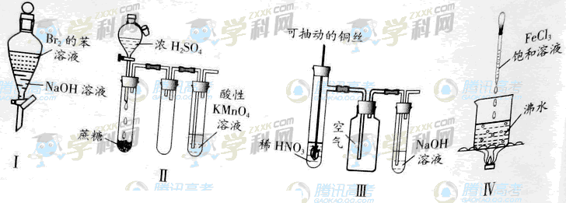
A.实验I：振荡后静置，上层溶液颜色保持不变
B.实验Ⅱ：酸性KMnO₄溶液中出现气泡，且颜色逐渐褪去
C.实验Ⅲ：微热稀HNO₃片刻，溶液中有气泡产生，广口瓶内始终保持无色
D.实验Ⅳ：继续煮沸溶液至红褐色，停止加热，当光束通过体系时可产生丁达尔效应
【思路点拨】本题考查实验现象的预测，从以上实验中找到信息点。
【精讲精析】选B、D。实验I中振荡后，Br₂单质与NaOH溶液发生反应，溶液的颜色褪去，所以A选项错。实验II中产生的SO₂与酸性KMnO₄溶液发生氧化还原反应而使其褪色，在这里体现了SO₂的还原性，B选项正确。实验III中铜与稀HNO₃反应产生的NO气体与广口瓶中的空气（O₂）反应生成NO₂，广口瓶内应充满红棕色气体，所以C选项错。实验IV中可制得Fe(OH)₃胶体，胶体可产生丁达尔效应，D选项正确。
4.（2011·海南高考·6）一种充电电池放电时的电极反应为：
H₂+2OH—－2e－2H₂O NiO(OH)+H₂O+e－Ni(OH)₂+OH－
当为电池充电时，与外电源正极连接的电极上发生的反应是（ ）
A.H₂O的还原 B.NiO(OH)的还原
C.H₂的氧化 D.Ni(OH)₂的氧化
【思路点拨】解答本题要明确以下三点：
（1）可充电电池在充、放电时所依据的原理；
（2）电解池中电极的名称和规定；
（3）电极上发生反应的反应类型。
【精讲精析】选D。由题意知，电池总反应为H₂+2NiO(OH)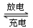2Ni(OH)₂。
可充电电池在充电时，实际上起一个电解池的作用，与外电源正极连接的电极是阳极，发生氧化反应，与放电时的正极反应相反，可知Ni(OH)₂在反应中失电子被氧化，发生氧化反应。
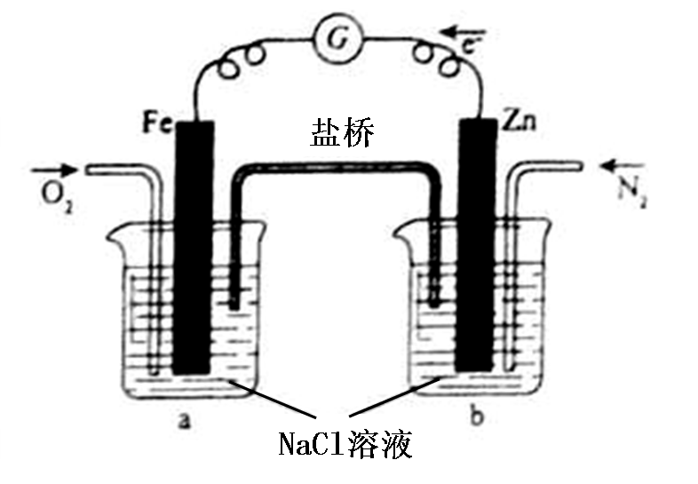
5.（2011·海南高考·12）根据右图，下列判断中正确的是（ ）
A.烧杯a中的溶液pH升高
B.烧杯b中发生氧化反应
C.烧杯a中发生的反应为2H⁺+2e－H₂↑
D.烧杯b中发生的反应为2Cl－－2e－Cl₂↑
【思路点拨】解答本题要明确以下三点：
（1）盐桥起导电和平衡电荷的作用；
（2）一般是活泼金属作原电池的负极；
（3）正极发生吸氧腐蚀。
【精讲精析】选A、B。Zn比Fe活泼，所以Zn作负极，发生氧化反应，电极反应式为：Zn－2e－Zn²⁺；Fe作正极，氧气在该电极上发生还原反应，电极反应式为：2H₂O+O₂+4e－4OH－，反应后溶液pH升高。
6.（2011·山东高考·15）以KCl和ZnCl₂混合液为电镀液在铁制品上镀锌，下列说法正确的是（ ）
A.未通电前上述镀锌装置可构成原电池，电镀过程是该原电池的充电过程
B.因部分电能转化为热能，电镀时通过的电量与锌的析出量无确定关系
C.电镀时保持电流恒定，升高温度不改变电解反应速率
D.镀锌层破损后对铁制品失去保护作用
【思路点拨】解答本题时应明确电池及电解工作原理，对于其应用也要掌握。
【精讲精析】选C。A项，未通电前上述镀锌装置可构成原电池，因原电池反应与电镀时所发生的反应为不同的两个反应，故电镀过程不是该原电池的充电过程，A错误；B项，电解过程中确实存在电能转化成热能的情况，但电镀时通过的电量与析出的锌的量存在确定的关系，与能量的其他转化无关，B错误；D项，镀锌层破损后，能形成锌铁原电池，铁为正极，锌为负极，同样起到保护铁的作用，D错误。
7.（2011·新课标全国卷·11）铁镍蓄电池又称爱迪生电池，放电时的总反应为：Fe+Ni₂O₃+3H₂O====Fe(OH)₂+2Ni(OH)₂
下列有关该电池的说法不正确的是
A. 电池的电解液为碱性溶液，正极为Ni₂O₃，负极为Fe
B. 电池放电时，负极反应为Fe+2OH⁻-2e⁻====Fe(OH)₂
C. 电池充电过程中，阴极附近溶液的pH降低
D. 电池充电时，阳极反应为2Ni(OH)₂+2OH⁻-2e⁻====Ni₂O₃+3H₂O
【思路点拨】解答本题时应注意电池放电时为原电池，失去电子的为负极反应；充电时为电解池，失去电子的为阳极反应。
【精讲精析】选C。
选项 | 具体分析 | 结论
A | 可充电电池中活泼金属失去电子，为负极，得到电子的Ni₂O₃为正极，因为放电时电极产物为氢氧化物，可以判断电解液为碱性溶液 | 正确
B | 放电时，负极铁失去电子生成Fe²⁺，因为电解液为碱性溶液，所以电极反应为：Fe+2OH⁻-2e⁻====Fe(OH)₂ | 正确
C | 充电时，阴极发生还原反应：Fe(OH)₂+2e⁻==== Fe+2OH⁻，所以电极附近pH增大 | 错误
D | 电池充电时，阳极发生氧化反应，由Ni（OH）₂转化为Ni₂O₃，反应方程式为：2Ni(OH)₂+2OH⁻-2e⁻====Ni₂O₃+3H₂O | 正确
8.（2011·浙江高考·10）将NaCl溶液滴在一块光亮清洁的铁板表面上，一段时间后发现液滴覆盖的圆圈中心区(a)已被腐蚀而变暗，在液滴外沿形成棕色铁锈环(b)，如图所示。导致该现象的主要原因是液滴之下氧气含量比边缘少。
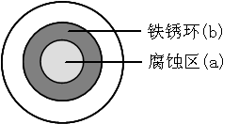
下列说法正确的是( )
A.液滴中的Cl―由a区向b区迁移
B.液滴边缘是正极区，发生的电极反应为：O₂+2H₂O+4e－4OH－
C.液滴下的Fe因发生还原反应而被腐蚀，生成的Fe^{2＋}由a区向b区迁移，与b
区的OH―形成Fe(OH)₂，进一步氧化、脱水形成铁锈
D.若改用嵌有一铜螺丝钉的铁板，在铜铁接触处滴加NaCl溶液，则负极发生
的电极反应为Cu-2e－Cu²⁺
【思路点拨】利用电化学内容中金属吸氧腐蚀的原理分析该原电池的电极反应以及所形成的电流回路，从而判断离子的移动方向。
【精讲精析】选B。液滴边缘O₂多，发生正极反应O₂＋2H₂O＋4e－4OH－。液滴下的Fe发生负极反应Fe－2e－Fe^{2＋}，为腐蚀区(a)。A项错误，Cl－由b区向a区迁移；B项正确；C项错误，液滴下的Fe因发生氧化反应而被腐蚀；
D项错误，Cu不如Fe活泼，作正极，负极反应为Fe-2e⁻==Fe²⁺。
二、非选择题
9.（2011·江苏高考·18）Ag₂O₂是银锌碱性电池的正极活性物质，可通过下列方法制备：在KOH溶液中加入适量AgNO₃ 溶液,生成Ag₂O沉淀，保持反应温度为80℃，边搅拌边将一定量K₂S₂O₈溶液缓慢加到上述混合物中，反应完全后，过滤、洗涤、真空干燥得固体样品。反应方程式为
2AgNO₃＋4KOH＋K₂S₂O₈ Ag₂O₂↓＋2KNO₃＋2K₂SO₄＋2H₂O
回答下列问题：
(1)上述制备过程中，检验洗剂是否完全的方法是 。
(2)银锌碱性电池的电解质溶液为KOH溶液，电池放电时正极的Ag₂O₂ 转化为Ag，负极的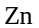转化为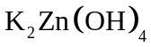，写出该电池反应方程式： 。
(3)准确称取上述制备的样品（设仅含Ag₂O₂和Ag₂O）2.588g，在一定的条件下完全分解为Ag 和O₂ ，得到224.0 mL O₂（标准状况下）。计算样品中Ag₂O₂的质量分数（计算结果精确到小数点后两位）。
【思路点拨】解答本题时应抓住题给信息，明确题目要求，分析发生的化学反应，结合相关化学原理，回答相关问题。
【精讲精析】（1）检验相关离子是否存在，就可以检验洗涤是否完全；
（2）根据电池正、负极反应的物质和电解质溶液，分析反应物和生成物，根据
电子守恒进行配平；

（3）
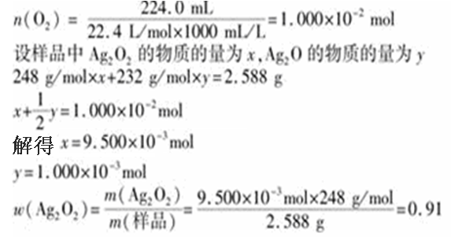
答案：（1）取少许最后一次洗涤液，滴入1～2滴Ba(NO₃)₂溶液，若不出现白色浑浊，表示已洗涤完全（或取少许最后一次洗涤液，滴入1～2滴酚酞溶液，若溶液不显红色，表示已洗涤完全）
（2）Ag₂O₂＋2Zn＋4KOH＋2H₂O====2K₂ Zn(OH)₄＋2 Ag
（3）0.91
10.（2011·北京高考·26）氯碱工业中电解饱和食盐水的原理示意图如图所示。
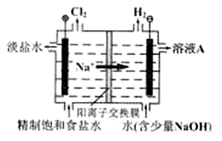
（1）溶液A的溶质是 ；
（2）电解饱和食盐水的离子方程式是
（3）电解时用盐酸控制阳极区溶液的pH在2～3。用化学平衡移动原理解释盐酸的作用 。
（4）电解所用的盐水需精制。除去有影响的Ca²⁺、Mg²⁺、NH₄⁺、SO₄²⁻[c（SO₄²⁻）＞c（Ca²⁺）]。
精制流程如下（淡盐水和溶液A来自电解池）：
①盐泥a除泥沙外，还含有的物质是 。
②过程Ⅰ中将NH₄⁺转化为N₂的离子方程式是 。
③BaSO₄的溶解度比BaCO₃的小。过程Ⅱ中除去的离子有 。
④经过程Ⅲ处理，要求盐水c 剩余Na₂SO₃的含量小于5mg/L,若盐水b中NaClO的含量是7.45 mg/L,则处理10m³ 盐水b，至多添加10% Na₂SO₃溶液 ________kg（溶液体积变化忽略不计）。
【思路点拨】（1）充分利用图示条件判断电极和相关反应及产物；
（2）除杂过程中不同的离子使用不同的方法，同时注意题目条件的提示，如“将NH₄⁺转化为N₂”等。
【精讲精析】（1）电解饱和食盐水时的两极反应分别为：阳极：2Cl⁻ - 2e⁻ == Cl₂↑，
阴极：2H⁺ + 2e⁻ == H₂↑。阳极产生Cl₂，阴极产生H₂，同时水的电离H₂O
H＋ + OH⁻由于H＋浓度减小而得到促进，产生OH⁻，因此溶液A为NaOH溶液。
（2）电解饱和食盐水时的总反应式：2Cl⁻ + 2H₂O H₂↑ + Cl₂↑ + 2OH⁻。
（3）Cl₂与水发生反应：Cl₂+H₂OHCl+HClO，增大溶液中盐酸的浓度，使平衡逆向移动，减少Cl₂在水中的溶解，有利于Cl₂的逸出。
（4）将粗盐水与含Cl₂的淡盐水混合后，溶液中的杂质微粒有Ca²⁺、Mg²⁺、NH₄⁺、SO₄²⁻、Cl₂。
①盐泥a中除泥沙外，还有加入NaOH溶液时反应产生的沉淀，即Mg²⁺发生反应生成Mg(OH) ₂：Mg²⁺+2OH⁻====Mg(OH) ₂↓。
② 过程Ⅰ中加入NaOH溶液将NH₄⁺转化为N₂时，因N元素化合价升高，因此发生氧化还原反应，NH₄⁺是还原剂，成分中氧化剂只有Cl₂，故Cl₂ +NH₄⁺→N₂+ Cl⁻，结合电子守恒、电荷守恒和原子守恒，配平反应即为3Cl₂ +8OH⁻+2NH₄⁺====
N₂+6Cl⁻+8 H₂O。
③加入NaOH溶液调pH至11后，盐水a中的杂质离子中一定有Ca²⁺、SO₄²⁻、OH⁻，还可能有过量Cl₂与NaOH发生反应Cl₂+2OH⁻ Cl⁻+ClO⁻+ H₂O生成的ClO⁻。过程Ⅱ中由于BaCO₃的溶解度比BaSO₄大，加入BaCO₃时，发生反应SO₄²⁻ (aq) + BaCO₃(s) BaSO₄(s) + CO₃²⁻ (aq)；由于c(SO₄²⁻)＞c(Ca²⁺)，故反应产生的c(CO₃²⁻)＞c(Ca²⁺)，发生反应CO₃²⁻ +Ca²⁺==== Ca CO₃↓，从而除去Ca²⁺和SO₄²⁻。
④往含有NaClO的溶液中加入Na₂SO₃时，发生反应NaClO+Na₂SO₃====NaCl+Na₂SO₄。m(NaClO)=7.45mg/L×10m³×10³L/m³=74.5g，故
NaClO + Na₂SO₃====NaCl+Na₂SO₄
74.5 126
74.5g m(Na₂SO₃)
故反应消耗的Na₂SO₃的质量m(Na₂SO₃)=126g
溶液中剩余的Na₂SO₃的最大质量m(Na₂SO₃) =5mg/L×10m³×10³L/m³=50g，故总共加入的Na₂SO₃的质量不超过126g+50g=176g，至多添加的Na₂SO₃溶液的质量176g÷10％=1760g=1.76kg。
答案:（1）NaOH
（2）2Cl⁻ + 2H₂O 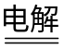 H₂↑ + Cl₂↑ + 2OH⁻
（3）Cl₂与水发生反应：Cl₂+H₂OHCl+HClO，增大溶液中HCl的浓度使平衡逆向移动，减少Cl₂在水中的溶解，有利于Cl₂的逸出
（4）①Mg(OH) ₂ ②3Cl₂ +8OH⁻+2NH₄⁺====N₂+6Cl⁻+8 H₂O
③Ca²⁺、SO₄²⁻ ④1.76
11.（2011·山东高考·29）科研、生产中常涉及钠、硫及其化合物。
（1）实验室可用无水乙醇处理少量残留的金属钠，化学反应方程式为 。要清洗附着在试管壁上的硫，可用的试剂是 。
（2）如图为钠高能电池的结构示意图，该电池的工作温度为320℃左右，电池反应为2Na+S＝Na₂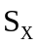,正极的电极反应式为 。M（由Na₂O和Al₂O₃制得）的两个作用是 。与铅蓄电池相比，当消耗相同质量的负极活性物质时，钠硫电池的理论放电量是铅蓄电池的 倍。
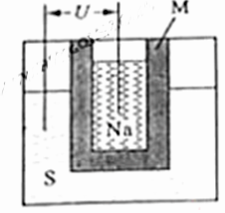
（3）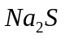溶液中离子浓度由大到小的顺序为 ，向该溶液中加入少量固体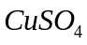，溶液PH （填“增大”、“减小”或“不变”），溶液长期放置有硫析出，原因为 （用离子方程式表示）。
【思路点拨】根据总的电池反应书写电极反应式；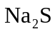溶液长期放置有硫生成一定有氧气参加。
【精讲精析】（1）2CH₃CH₂OH+2Na→2CH₃CH₂ONa+H₂↑ 清洗试管壁上的硫可用CS₂或热的NaOH溶液。
（2）正极的电极反应式为：xS+2e⁻====S_{x}²⁻,M的作用一是导电，二是因钠与硫易反应，故它起到隔离作用；钠高能电池中负极为钠,有23g钠消耗释放1mole⁻，则207g钠消耗时转移207/23mole⁻，铅蓄电池的电极反应为：Pb+PbO₂+2H₂SO₄====2PbSO₄+2H₂O,铅蓄电池中铅是负极，207g铅消耗时转移2mole⁻，故钠硫电池的理论放电量是铅蓄电池的207/23：2=4.5倍。
（3）根据电离与水解的知识可判断：c(Na⁺)＞c(S²⁻)＞c(OH⁻)＞c(HS⁻)＞c(H⁺)，加入少量固体后，溶液中发生离子反应：Cu²⁺+S²⁻====CuS↓,由于c(S²⁻)降低，故由S²⁻水解产生的OH⁻量减小，c(OH⁻)变小，c(H⁺)变大，溶液的pH减小；溶液长期放置所发生的化学反应方程式为2Na₂S+O₂+2H₂O====4NaOH+2S↓,故离子方程式为2S²⁻+O₂+2H₂O====4OH⁻+2S↓。
答案：（1）2CH₃CH₂OH+2Na→2CH₃CH₂ONa+H₂↑ CS₂或热的NaOH溶液
（2）xS+2e⁻=S_{x}²⁻ （或 2Na⁺+xS+2e⁻= Na₂S_{x}） 导电和隔离钠与硫 4.5
（3）c(Na⁺)＞c(S²⁻)＞c(OH⁻)＞c(HS⁻)＞c(H⁺) 减小 2S²⁻+O₂+2H₂O===4OH⁻+2S↓
12.（2011·新课标全国卷·27）科学家利用太阳能分解水生成的氢气在催化剂作用下与二氧化碳反应生成甲醇，并开发出直接以甲醇为燃料的燃料电池。已知H₂（g）、CO（g）和CH₃OH（l）的燃烧热△H分别为－285.8kJ·mol⁻¹、-283.0kJ·mol⁻¹和-726.5kJ·mol⁻¹。请回答下列问题：
（1）用太阳能分解10mol水消耗的能量是_____________kJ；
（2）甲醇不完全燃烧生成一氧化碳和液态水的热化学方程式为_____________；
（3）在容积为2L的密闭容器中，由CO₂和H₂合成甲醇，在其他条件不变的情况下，考察温度对反应的影响，实验结果如图所示（注：T₁、T₂均大于300℃）；
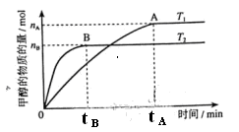
下列说法正确的是________（填序号）
①温度为T₁时，从反应开始到平衡，生成甲醇的平均速率为v(CH₃OH)= mol·L⁻¹·min⁻¹
②该反应在T₁时的平衡常数比T₂时的小
③该反应为放热反应
④处于A点的反应体系从T₁变到T₂，达到平衡时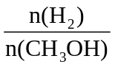增大
（4）在T₁温度时，将1molCO₂和3molH₂充入一密闭恒容容器中，充分反应达到平衡后，若CO₂转化率为a,则容器内的压强与起始压强之比为______；
（5）在直接以甲醇为燃料的电池中，电解质溶液为酸性，负极的反应式为________，正极的反应式为________。理想状态下，该燃料电池消耗1mol甲醇所能产生的最大电能为702.1kJ,则该燃料电池的理论效率为________（燃料电池的理论效率是指电池所产生的最大电能与燃料电池反应所能释放的全部能量之比）。
【思路点拨】解答本题时应注意：①热化学方程式的书写要表明反应物、生成物的状态；②计算反应速率时用浓度而不用物质的量；③对放热反应，温度越高，K越小。
【精讲精析】
（1）H₂的燃烧热为－285.8kJ·mol⁻¹，则分解1molH₂O所需能量为285.8kJ，分解10molH₂O所需能量为2 858kJ。
（2）①CO（g）+1/2O₂(g)====CO₂(g) △H₁=－283.0kJ·mol⁻¹
②CH₃OH（l）+3/2 O₂(g)====CO₂(g)+2 H₂O(l) △H₂=－726.5kJ·mol⁻¹
由以上两式可求：
CH₃OH（l）+ O₂(g)=====CO(g)+2 H₂O(l)
△H=△H₂－△H₁=－726.5kJ·mol⁻¹―（－283.0kJ·mol⁻¹） =－443.5 kJ·mol⁻¹
（3）①v(CH₃OH)=(n_{A}÷2L)/t_{A}，所以①错；②③据图，T₂温度时先达平衡，所以T₂>T₁，又因为平衡时n_{A}>n_{B}，即温度越低，达平衡时甲醇的物质的量越多，说明正向为放热反应，则该反应在T₁时的平衡常数比T₂时的大，②错③对；处于A点的反应体系从T₁变到T₂，温度升高，平衡逆向移动，所以达到平衡时增大，④对。
（4） CO₂（g） + 3H₂(g) ===== CH₃OH（g）+ H₂O(g)
起始n 1mol 3mol 0 0
转化n a mol 3a mol a mol a mol
平衡n (1-a)mol (3-3a)mol a mol a mol
P(平衡)：P（起始）=(1- a + 3 - 3a + a+a):4=1-a/2
(5)该燃料电池的理论效率=702.1kJ∕726.5kJ×100%≈96.6%。
参考答案：（1）2 858 （2）CH₃OH（l）+ O₂(g) =CO(g)+2 H₂O(l) △H=－443.5 kJ·mol⁻¹
（3）③④ （4）1-a/2 （5）CH₃OH + H₂O －6e⁻ ==== CO₂↑ +6 H⁺
O₂ +4 H⁺+4e⁻ ====2 H₂O 96.6%
关闭Word文档返回原板块。

